**“世界首富交流群”使用手册**

1. **进入界面**

**1、运行server.java,开启客户端**

**2、运行start.java,得到初始界面**

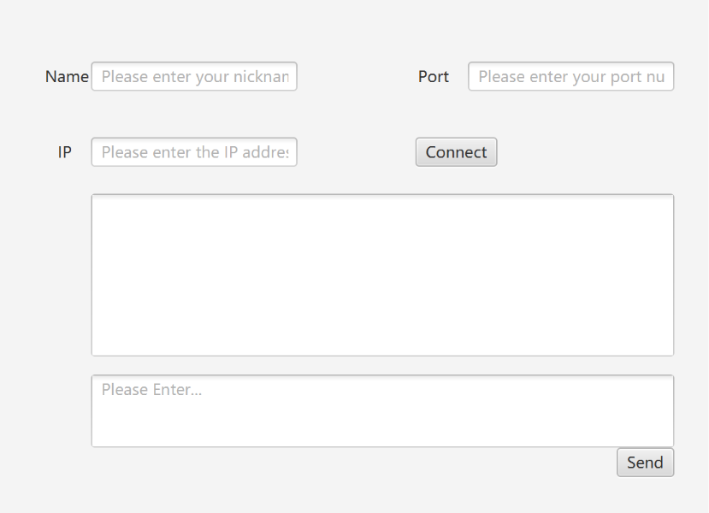

1. **输入信息**

**分别输入Name、Port、IP**

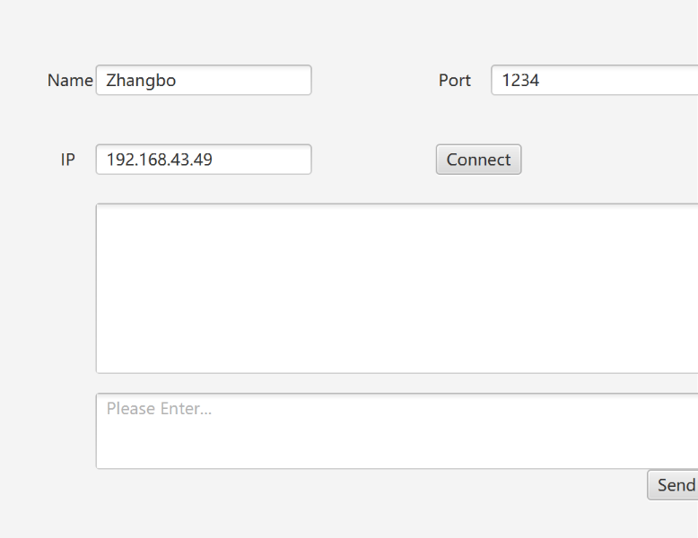

1. **点击connect**

**输入信息后点击connect按钮得到界面**

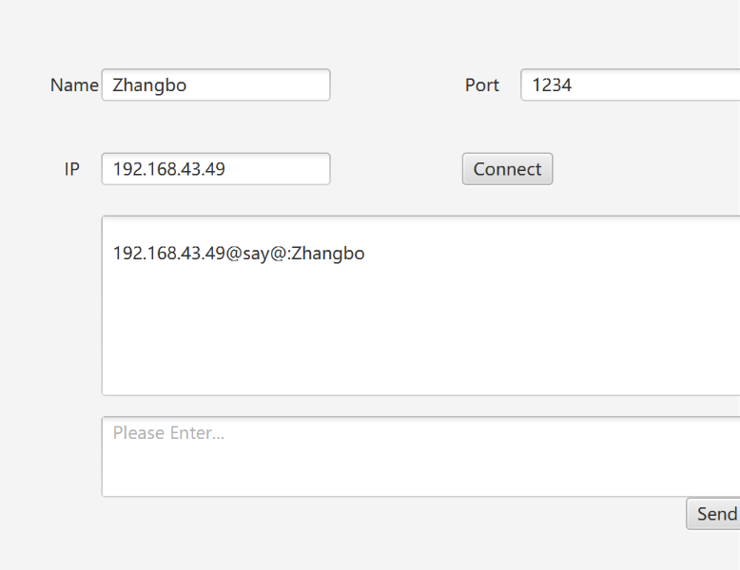

1. **在输入框输入消息**

**输入你的消息，得到类似界面**

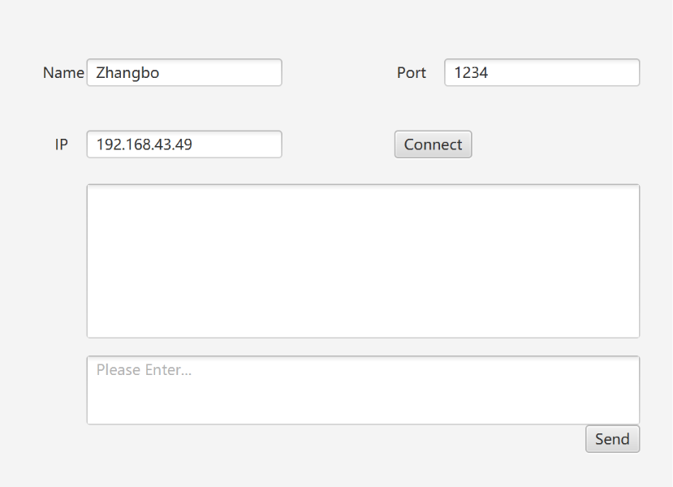

1. **点击send按钮发送信息**

